Отдел по образованию,
молодежной политике, культуре и спорту
администрации Хохольского муниципального района
Воронежской области
__________________________________________________________________

Приказ

«18» апреля 2018 г. № 197

Об итогах XVII районного
фестиваля театрального
детского творчества «Синяя птица»

Во исполнение приказа отдела по образованию, молодёжной политике, культуре и спорту № 118 от «13» марта 2018 года «О проведении XVII районного фестиваля театрального детского творчества «Синяя птица», и в целях развития и популяризации детского театрального творчества, воспитания чувства любви к прекрасному, развития творческих способностей детей, а также подведения итогов работы обучающихся в рамках фестиваля, 18 апреля 2018 года прошел XVII районный фестиваль театрального детского творчества «Синяя птица» по теме «Театр начинается с детства» (далее – Фестиваль)
Организационно–методическое сопровождение Фестиваля осуществляло муниципальное казенное учреждение дополнительного образования «Дом детского творчества» (Попова О.В.).
В Фестивале приняли участие 9 творческих коллективов: МБОУ «Хохольский лицей», МКОУ «Гремяченская СОШ», МКОУ «Архангельская ООШ», МКОУ «Хохольская СОШ», МКОУ «Староникольская СОШ», МКОУ «Гремяченская ООШ», МКОУ «Яблоченская СОШ», МКОУ «Семидесятская СОШ», МБОУ «Костенская СОШ», МКУ ДО «Дом детского творчества».
Не приняли участие в Фестивале 4 школы: МКОУ «Устьевская СОШ», МКОУ «Оськинская ООШ», МКОУ «Орловская СОШ», МКОУ «Новогремяченская СОШ».
Результаты Фестиваля показали, что в вышеперечисленных школах района, доме детского творчества велась активная работа по подготовке театральных коллективов для участия в Фестивале.
На основании вышеизложенного
приказываю:
1.Утвердить итоги XVII районного фестиваля театрального детского творчества «Синяя птица» (приложение 1).
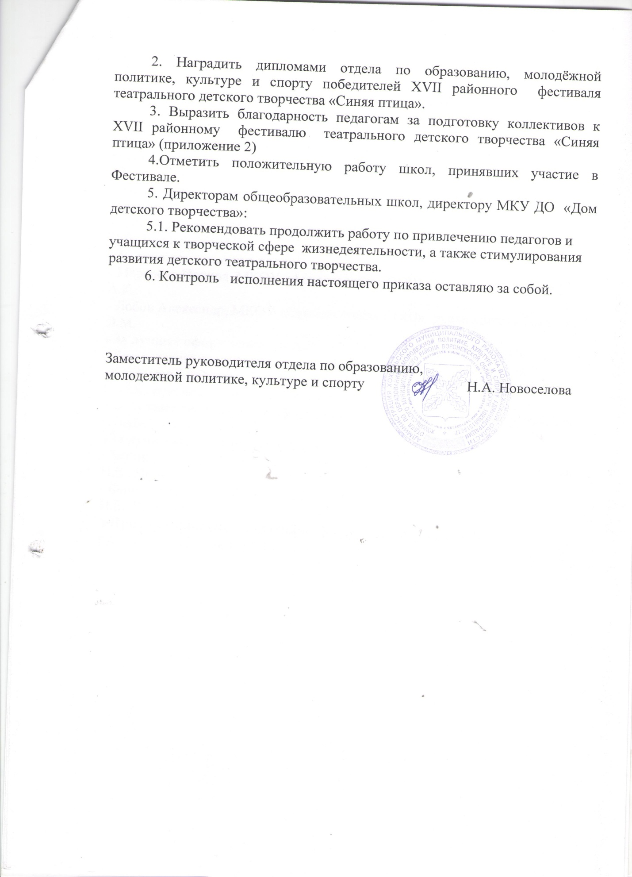

Приложение 1

Итоги XVII районного фестиваля
театрального детского творчества «Синяя птица».

«За лучшую режиссёрскую работу» - МБОУ «Хохольский лицей, руководители Карамнова И.Б., Чернышёва И.Д.
«За лучшую женскую роль»:
- Волокитина Ульяна, МБОУ «Костенская СОШ», МКУ ДО «Дом детского творчества», руководители Сивирина В.И., Аралова Л.А.
- Данилова Алина, МБОУ «Хохольский лицей», руководители Карамнова И.Б., Чернышёва И.Д.
«За лучшую мужскую роль»:
- Меренова Полина, МКОУ «Архангельская ООШ», руководитель Вольф А.К.
- Лобов Александр, МКОУ «Семидесятская СОШ», руководитель Токарева Л.М.
«За лучшее оформление сцены» - МБОУ «Костенская СОШ», МКУ ДО «Дом детского творчества», руководители Сивирина В.И., Аралова Л.А.
«За лучший костюм» - Воротникова Вероника, МКОУ «Гремяченская СОШ», руководители Никифорова Н.В., Попова И.Ю.
«За лучшее музыкальное оформление спектакля» - МКОУ «Гремяченская СОШ», руководители Никифорова Н.В., Попова И.Ю.
«За лучшую роль второго плана»:
- Баутин Никита, МКОУ «Гремяченская СОШ», руководители Никифорова Н.В., Попова И.Ю.
- Фоменко Никита, МБОУ «Хохольский лицей», руководители Карамнова И.Б., Чернышёва И.Д.
«Приз зрительских симпатий» - МКОУ «Хохольская СОШ», руководитель Полякова Е.В.

Приложение 2

Благодарности педагогам за подготовку коллективов
к XVII районному фестивалю театрального детского творчества
«Синяя птица».
1.Чернышёвой Ирине Дмитриевне, Карамновой Ирине Беньяминовне, МБОУ «Хохольский лицей»;
2. Вольф Аксане Карловне, МКОУ «Архангельская ООШ»;
3.Никифоровой Наталье Васильевне, Поповой Ирине Юрьевне, МКОУ «Гремяченская СОШ»;
4. Поляковой Елене Вячеславовне, МКОУ «Хохольская СОШ»;
5. Сулеймановой Гаве Муртазалиевне, МКОУ «Яблоченская СОШ»;
6. Петелиной Татьяне Ивановне, Шишкиной Вере Николаевне, МКОУ «Гремяченская ООШ»;
7. Панкратовой Ирине Николаевне, МКОУ «Староникольская СОШ»;
8. Токаревой Любови Митрофановне, МКОУ «Семидесятская СОШ»;
9. Сивириной Валентине Ивановне, Араловой Лилии Алексеевне, МКУ ДО «Дом детского творчества», МБОУ «Костенская СОШ».

